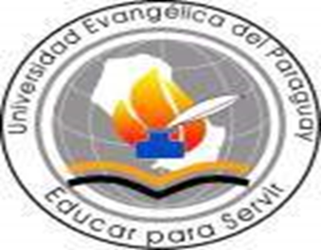

UNIVERSIDAD EVANGELICA DEL PARAGUAI-UEP
FACULDAD DE HUMANIDADES Y CIENCIAS DE LA EDUCACION-FAHE
PROGRAMA DE LA MAESTRIA E DOCTORADO EN CIENCIAS DE LA EDUCACIÓN
DOCTORADO EN CIÊNCIAS DE LA EDUCACIÓN

Carta de Anuência

Eu “Edson Roberto Oiagen”, na qualidade de responsável pela coordenação da comissão de analise e autorização de pesquisa da “Universidad Evangélica del Paraguay (UEP)”, autorizo a realização da pesquisa intitulada “Autonomia e Fortalecimento da Educação Escolar Indígena: Percepções dos Sujeitos Políticos Envolvidos no Projeto Magistério Tamî´Kan - 2006/2013” a ser conduzida sob a responsabilidade da pesquisadora “Simone Rodrigues Baptista Mendes” acadêmica do PROGRAMA DE LA MAESTRIA E DOCTORADO EN CIENCIAS DE LA EDUCACIÓN. DECLARO que a pesquisa recebeu anuência da comissão e, está referendada à realização da referida pesquisa.

Assuncion-PY, 15 de julho de 2015.

Prof. Dr. Edson Roberto Oaigen
Coordenador Acadêmico do Convênio UEP/GIES- PPGCE

